Приложение №1 к договору
подряда № ____/21/ОАО
Техническое задание.
Наименование работ: Выполнение работ по строительству склада готовой продукции на объекте «Реконструкция комплекса производственных объектов ОАО «Северное Молоко», расположенном по адресу: Вологодская обл., г. Грязовец, ул. Соколовская, д.59.

Работы по строительству требуется выполнить в указанных ниже объёмах согласно проекту, разработанному компанией ООО «ДиБиСи» и рабочей документацией, разработанной компанией ООО «КИП» и требований, описанных ниже.
Объёмы работ, указанные в ТЗ, могут быть изменены при согласовании с заказчиком.

- Объём работ по строительству склада готовой продукции.
- Выполнить расчистку участка и выборку грунта для фундаментов и снятие плодородного слоя. Глубина выборки составляет до отметки 2-2,5м. При производстве работ учесть работу гидромолота, так как работы производятся в зимне-весенний период – объём работ составляет 110м3.
- Выполнить вынос сетей канализации из пятна застройки с подключением к существующей ветке, включая подсыпку, днище, кольца d1м, крышки, гидроизоляцию, доборные элементы и люки с РТИ глубиной до 3м. Устройство колодцев на существующей ветке канализации с заведением нижеуказанных трубовпроводов в них от выпусков ливневой канализации склада. – Объём работ - 8 колодцев.
- Выполнить укладку труб канализации ПНД диаметром до 250мм, включая тампонаж труб, выводимых из эксплуатации, подготовку котлована, песчаную подготовку и обратную засыпку. – объём работ составляет 100 м.пог.
- Устройство выпусков ливневой канализации диаметром до 200мм в полах с устройством гильз – объём работ 3шт.
- Выполнить шпунтование и закрепление участков грунта (от вывола) по периметру котлована в местах примыкания существующих фундаментов и инженерных сетей (швеллер 160*80*5 длиной не менее 4 м с шагом не более 1м, уголок, сварка, доска, фанера и т.д.) – объем работ по шпунтованию составляет 80 пог.м.
- Устройство под фундаментами уплотнённого грунта оснований с втрамбовыванием на 100мм щебнем фракции 40-70мм – объём работ составляет 130м2
- Устройство подбетонки под фундаментами из бетона B7,5 толщиной 100мм с устройством гидроизоляции в один слой по битумной мастике. – объём работ составляет 130м2
- Устройство столбчатых фундаментов под колонны с бетонной подготовкой, состоящие из подошвы, подколонника с устройством анкерных групп согласно проектной документации из бетона B25 W6F150 с армированием от 60-100кг/м3 – объём работ составляет 130м3. Допускается при согласовании с заказчиком привезти готовые фундаменты производства ЖБИ.
- Устройство фундаментов под 4 загрузочные станции. Предварительно станции Alutech серии ALUTECH TL. Угол 80 градусов к зданию склада. Данные фундаменты требуется выполнить согласно техническим условиям поставщика загрузочных станций, включая устройство закладных деталей. Пример фундаментов показан на схемах ниже. Бетон B25 W6F150 с армированием до 100кг/м3.– Объём фундаментов под загрузочные станции составляет 40м3.
- При устройстве фундаментов под колонны требуется выполнить устройство фундаментных болтов согласно проекту. Фундаментные болты от М24 до М48. Общее количество составляет 186 болтов
- Фундамент Фм1 - 1.1.М24х900 сталь 09Г2С-4. (всего 20 болтов)
- Фундамент Фм2 – 1.1.М24х900 сталь 09Г2С-4. (всего 6 болтов)
- Фундамент Фм3 – 1.1.М48х1500 сталь 09Г2С-4. (всего 80 болтов)
- Фундамент Фм4 – 1.1.М42х1400 сталь 09Г2С-4. (всего 44 болта)
- Фундамент Фм5 – 1.1.М30х1000 сталь 09Г2С-4. (всего 12 болтов)
- Фундамент Фм6 – 1.1.М48х1500 сталь 09Г2С-4. (всего 16 болтов)
- Фундамент Фм7 – 1.1.М42х1400 сталь 09Г2С-4. (всего 8 болтов)
Возможны изменения по количеству и размерам болтов согласно проектной документации при выдаче РД в работу.
Схема расположения фундаментов склада ГП приведена ниже:
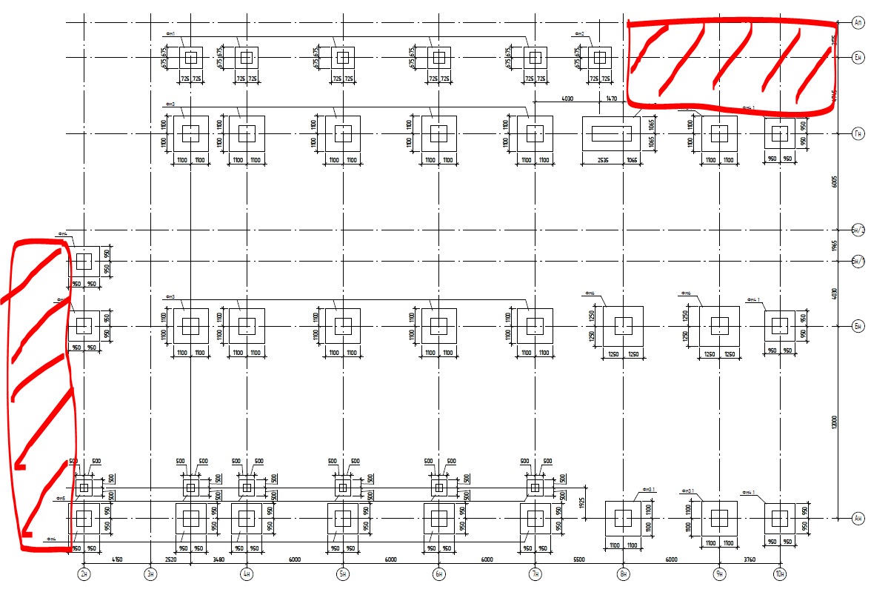
Рис. 1.5.1. Схема расположения фундаментов. Фундаменты под лестничные клетки не показаны. Они будут располагаться в заштрихованных областях.
Предварительно данные по фундаментам, следующие:
- Фундамент Фм1 – 7,5м3 арм. до 80кг/м3, включая 4 болта фундаментных на каждый фундамент 1.1.М24х900 сталь 09Г2С-4. (всего 20 болтов)
- Фундамент Фм2 – 1,5м3 арм. до 90кг/м3, включая 6 болтов фундаментных на каждый фундамент 1.1.М24х900 сталь 09Г2С-4. (всего 6 болтов)
- Фундамент Фм3 – 72м3 арм. до 65кг/м3, включая 4 болта фундаментных на каждый фундамент 1.1.М48х1500 сталь 09Г2С-4. (всего 80 болтов)
- Фундамент Фм4 – 30м3 арм. до 65кг/м3, включая 4 болта фундаментных на каждый фундамент 1.1.М42х1400 сталь 09Г2С-4. (всего 44 болта)
- Фундамент Фм5 – 3,4м3 арм. до 100кг/м3, включая 2 болта фундаментных на каждый фундамент 1.1.М30х1000 сталь 09Г2С-4. (всего 12 болтов)
- Фундамент Фм6 – 9м3 арм. до 70кг/м3, включая 8 болтов фундаментных на каждый фундамент 1.1.М48х1500 сталь 09Г2С-4. (всего 16 болтов)
- Фундамент Фм7 – 6,3м3 арм. до 60кг/м3, включая 2 болта фундаментных на каждый фундамент 1.1.М42х1400 сталь 09Г2С-4. (всего 8 болтов)

Схемы и типы фундаментов показаны ниже:
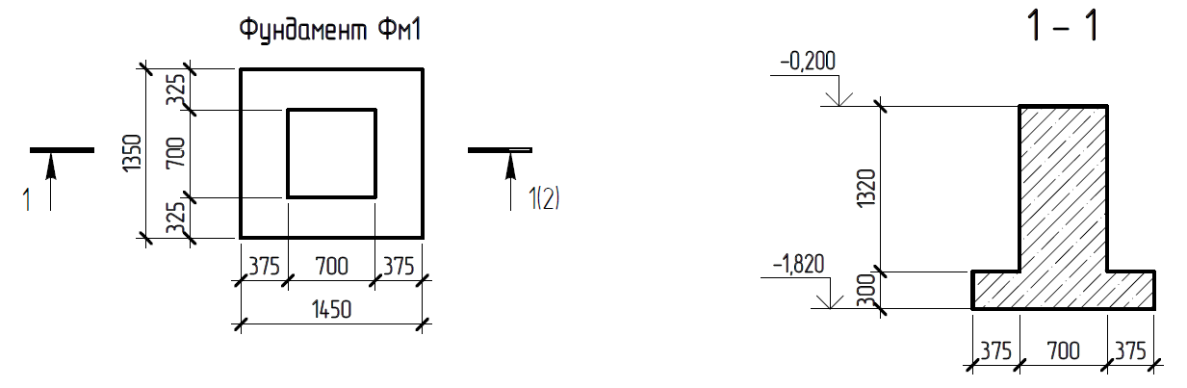
Рис. 1.5.2. Схема фундаментов Фм1
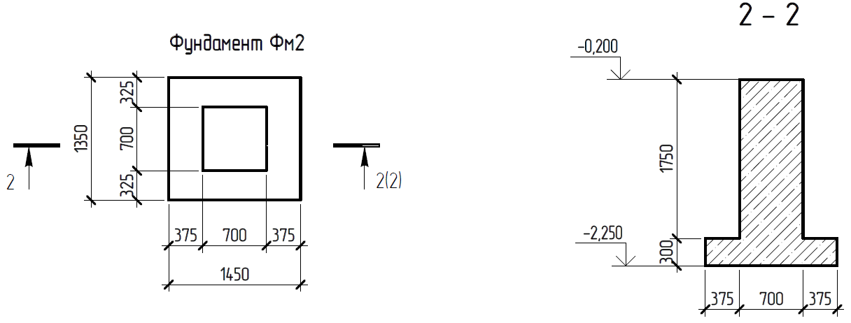
Рис. 1.5.3. Схема фундаментов Фм2

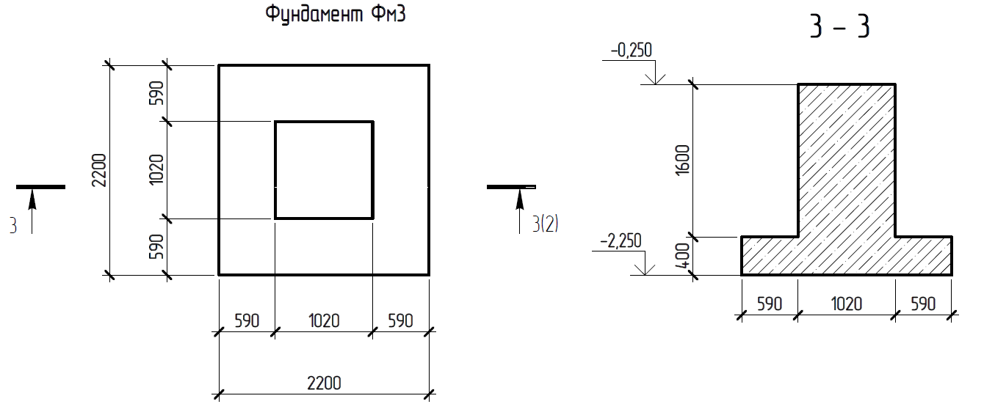 Рис. 1.5.4. Схема фундаментов Фм3

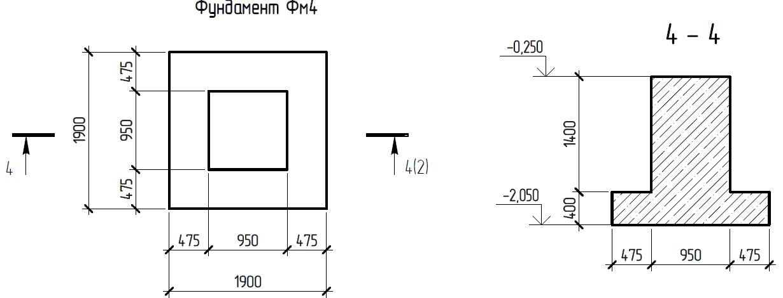
Рис. 1.5.5. Схема фундаментов Фм4
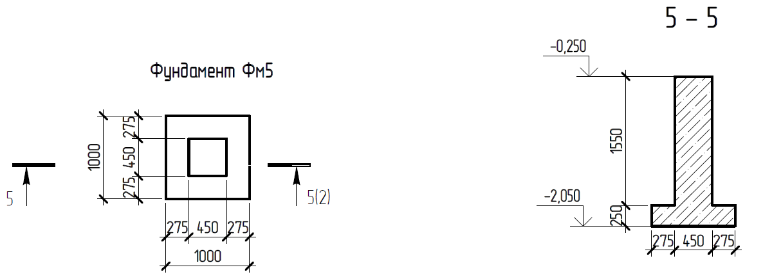
Рис. 1.5.6. Схема фундаментов Фм5

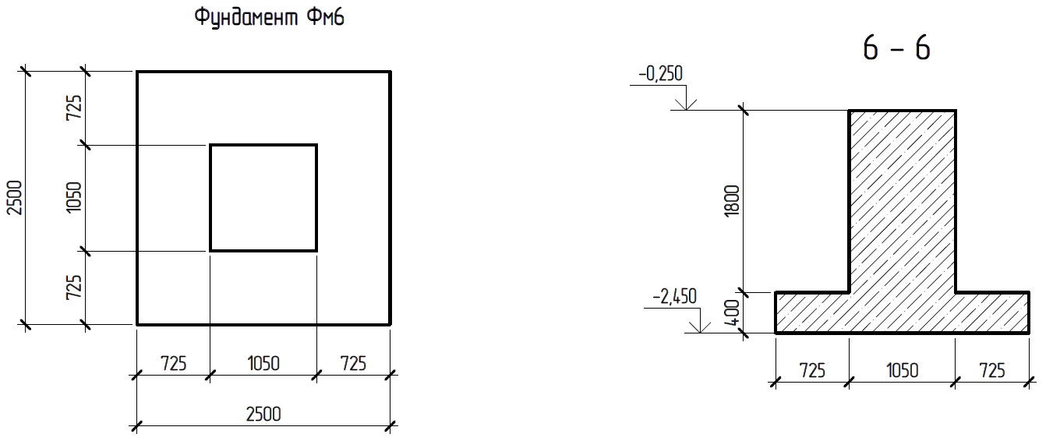
Рис. 1.5.7. Схема фундаментов Фм6

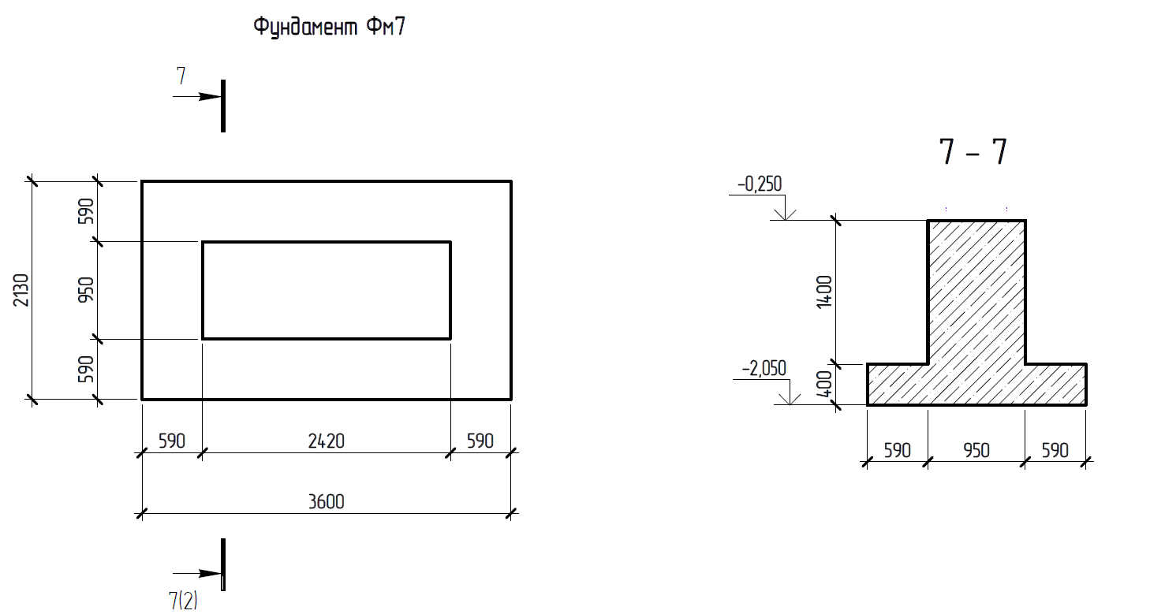 Рис. 1.5.8. Схема фундаментов Фм7
- Устройство фундаментной плиты под лестничную клетку у АБК с бетонной подготовкой, согласно проектной документации из бетона B25 W6F150 с армированием до 100кг/м3 – объём работ составляет 15м3.
- Устройство фундаментных плит с затиркой под 2 крыльца в местах эвакуационных выходов из склада ГП из бетона B25 W6F150 с армированием до 80кг/м3, включая бетонную подготовку. Размер 1,5*3*0,3м – 2 шт – объём работ составляет 1,5м3.
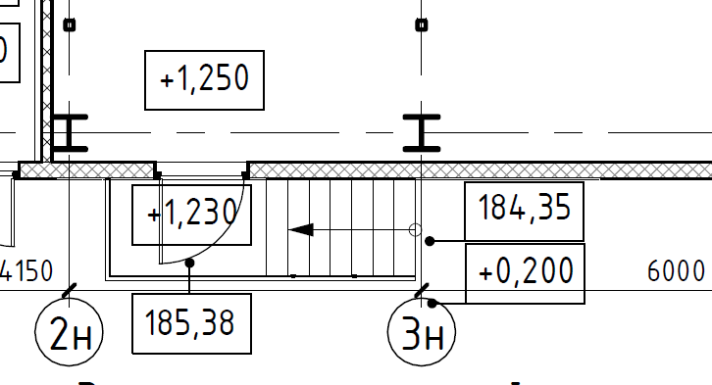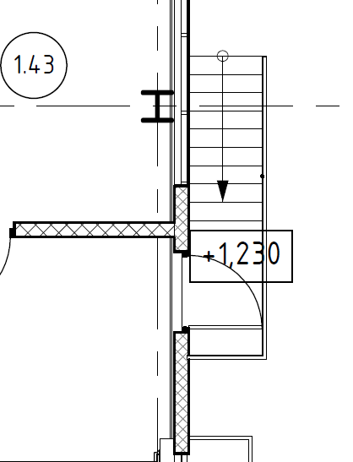
Рис. 1.9.1 Схема крыльца в осях 2н-3н. и Рис. 1.9.2. Схема крыльца в осях Гн-Бн/2.
- Устройство отмостки по периметру здания склада шириной 1м из бетона B20 W6F150 с затиркой поверхности. Выполнить армирование сеткой Вр1 Ф5мм шаг 150*150мм. Под отмосткой выполнить песчаную и щебёночную подготовку, гидроизоляцию и утепление пеноплексом толщиной 100мм. – объём работ составляет 70м2.
- Устройство монолитных конструкций лестничной клетки у АБК, включая стены, потолок, площадки и ступени согласно проектной документации из бетона B25 W6F150 с армированием до 100кг/м3 – объём работ составляет 180м3.
- Выполнить устройство закладных деталей в бетоне лестничной клетки у АБК размерами 300*300*10мм для последующего монтажа металлокаркаса здания склада ГП – 10шт.
- Выполнить устройство заполнения наружных проёмов и несущих стен лестничной клетки у АБК согласно проектной документации. При заполнении проёмов выполнить устройство перемычек из металлических уголков 100*100*6мм.
Наружные стены и внутренние перегородки выполнить из пенобетонных блоков толщиной 200мм – объём составляет 20м3.
- Устройство фундаментной плиты под лестничную клетку у Сушки с бетонной подготовкой, согласно проектной документации из бетона B25 W6F150 с армированием до 100кг/м3 – объём работ составляет 10м3.
- Устройство монолитных конструкций лестничной клетки у Сушки, включая стены, потолок, площадки и ступени согласно проектной документации из бетона B25 W6F150 с армированием до 100кг/м3 – объём работ составляет 100м3.
- Выполнить устройство закладных деталей в бетоне лестничной клетки у Сушки размерами 300*300*10мм для последующего монтажа металлокаркаса здания склада ГП – 10шт.
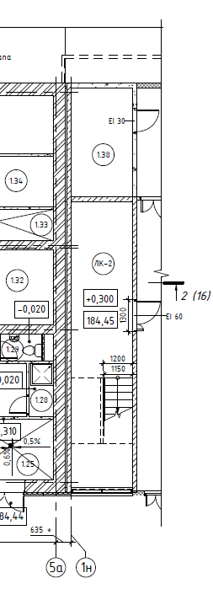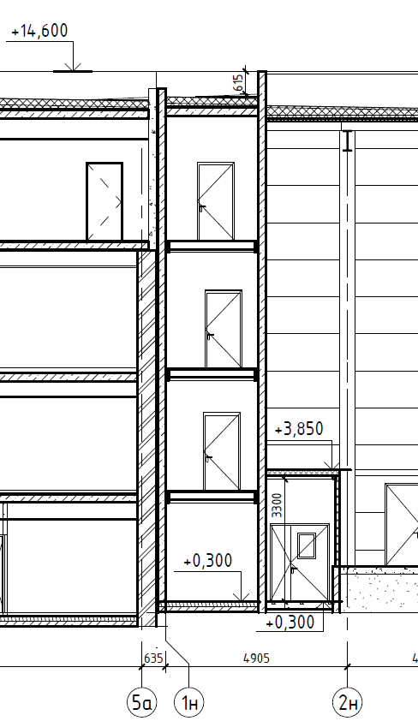
Рис. 1.15.1 Лестница и стены у АБК в осях 1н-2н, размеры в плане 17*3м, размеры лестничной клетки 12*3м. Высота 15м вместе с подземной частью.
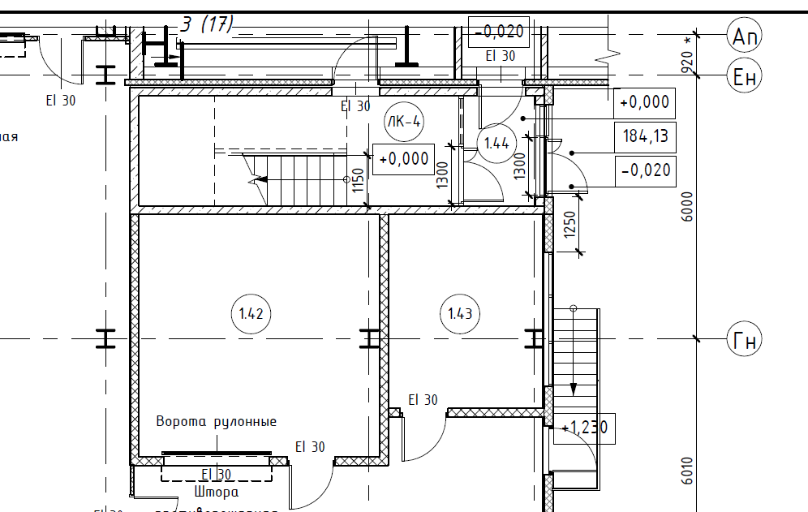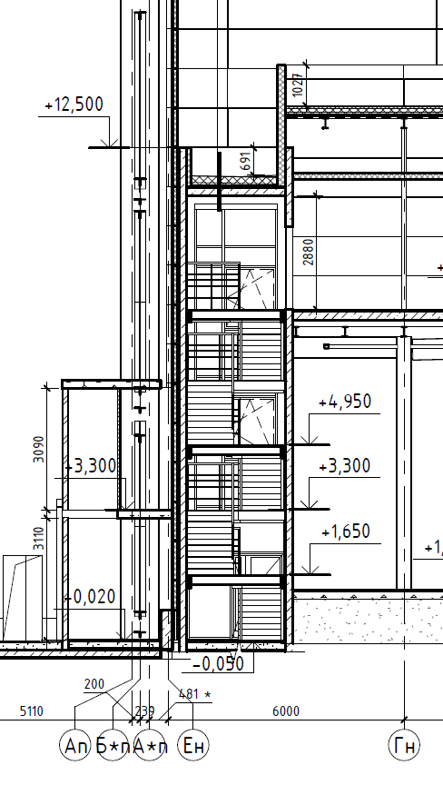
Рис. 1.15.2 Лестница и стены у Сушки в осях 8н-10н, размеры лестничной клетки в плане 9*3м, Высота 15м вместе с подземной частью.
- Устройство ограждающих конструкций на участке существующего производственного корпуса на всю высоту помещений. Материалы: доска, ОСБ толщиной 10мм и баннеры. Ограждение выполнить со стороны действующего производства согласно приложенной схеме ниже. Крепление к существующим конструкциям здания. Обязательная герметизация всех проёмов для предотвращения попадания строительного мусора, пыли в действующее производство. По окончании строительных работ выполнить демонтаж и утилизацию всех строительных материалов данных конструкций. – объём работ составляет 400 м2.
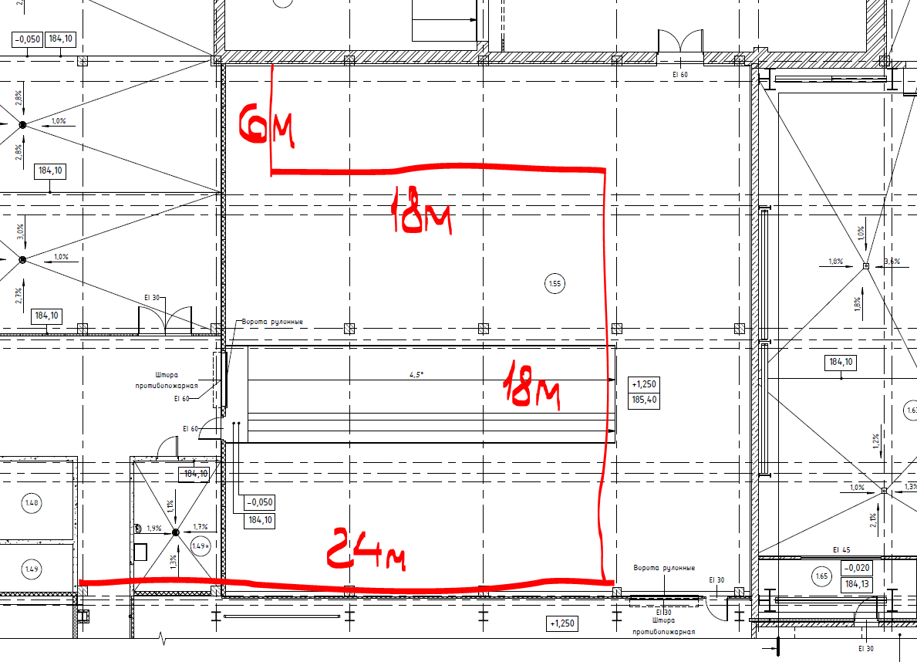
Рис. 1.17.1 Схематическое расположение по устройству временных ограждающих конструкций.
- Выполнить демонтаж стеклопакетов, цокольных керамзито бетонных панелей размерами 6*1м весом по 5 тн каждая, конструкций стен по оси Ап с утилизацией всего строительного мусора – объём демонтажных работ составляет 180м2.
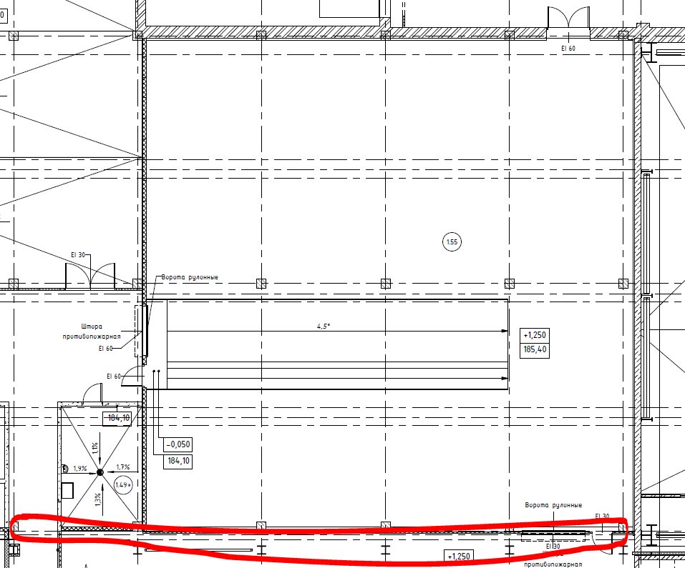
Рис. 1.18.1 Схема демонтируемого участка.
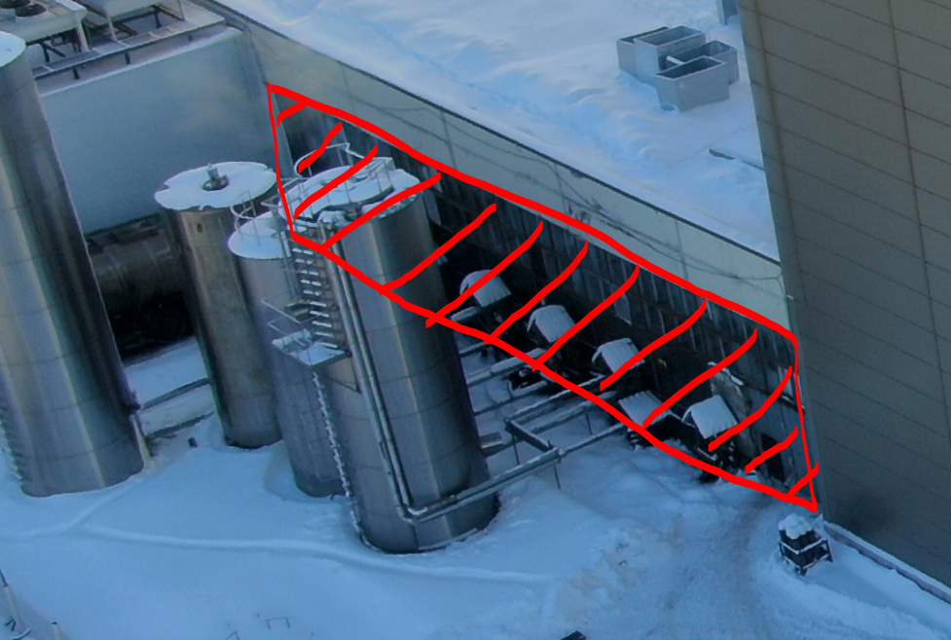
Рис. 1.18.2. Фотография демонтируемого участка снаружи.
- Устройство цокольных балок (стен) по периметру всего склада ГП и на существующих производственных площадях. Размеры цокольных балок (200)300*1700мм. Двойное армирование. Бетон B25W6F150. Армирование от 100 до 120 кг/м3. Цокольные балки требуется связать с армокаркасом фундаментов и Ме колоннами здания склада ГП. На всю подземную часть, часть под плитой пола склада ГП требуется утеплить пеноплексом толщиной 50мм на уровне ниже отм. 0,00. Наружная часть цокольных балок д.б. заизолирована пеноплексом толщиной 100мм. Выполнить гидроизоляцию и теплоизоляцию цокольных балок как изнутри, так и снаружи. При устройстве цокольных балок выполнить подготовку с щебёночным основанием не менее 100мм и укладкой пеноплекса 100мм – объём работ по цокольным балкам составляет 90м3 – наружный склад и 40м3 – на участке внутри производственного корпуса. Все поверхности цокольных балок должны быть ровными, без какой-либо волнистости и готовы к чистовой отделке. Цокольные балки требуется выполнить из инвентарной опалубки. Общий объём цокольных балок (стен) составляет 130м3.
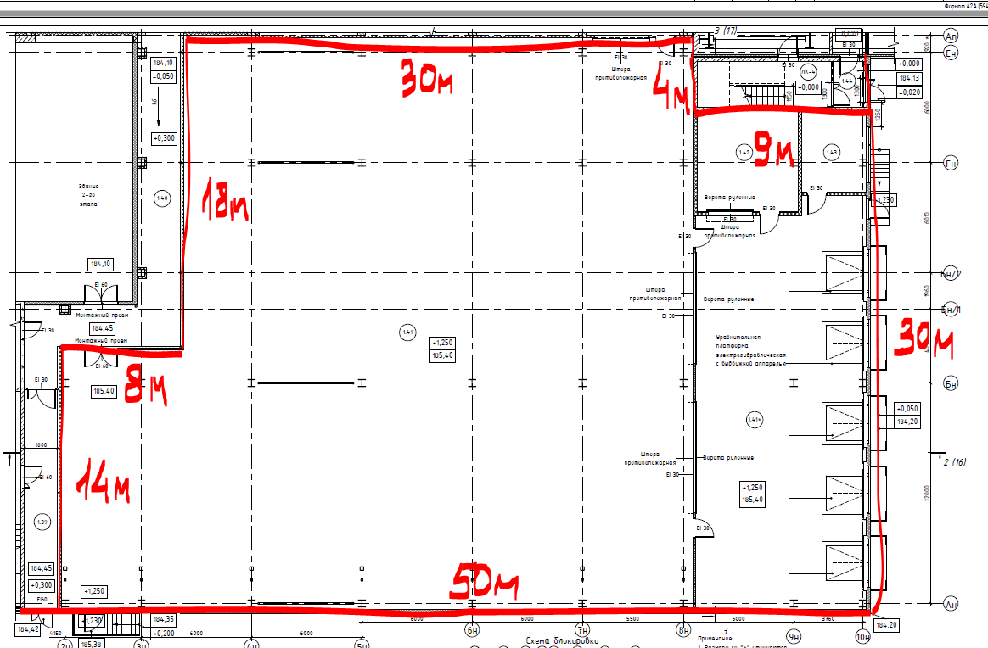
Рис. 1.19.1. Схема расположения цокольных балок на участке наружного склада ГП
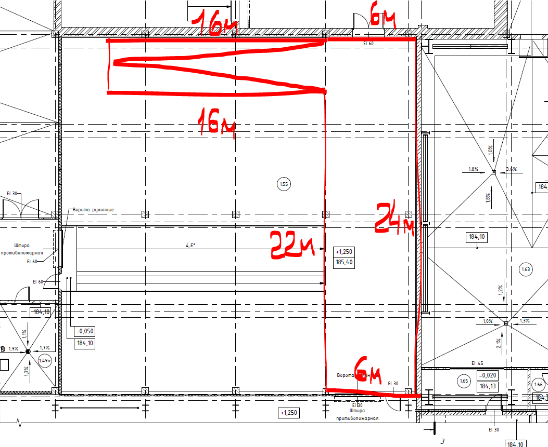
Рис. 1.19.2. Схема расположения цокольных балок на участке внутри производственного корпуса. Организация пандуса и проезда между складами.
- Устройство обратной засыпки фундаментов и ранее выбранной части до отметки 1 м песком с послойным трамбованием (коэффициент уплотнения 0,96) – объём обратной засыпки составляет – 1800м3. (объём уточнить исполнительной документацией).
- Укладка геотекстиля – объём составляет 1400м2.
- Обратная засыпка щебнем фракции 40-60мм. На толщину 200мм с трамбованием – объём составляет 250м3. (объём уточнить исполнительной документацией).
- Устройство бетонной подготовки толщиной 100мм из бетона марки B7,5 на площади 1400м2.
- Устройство силовой плиты пола с топпинговым покрытием толщиной 250мм с двойным армированием, включая пандусы, эвакуационный коридор вдоль осей 2ни 3н. Бетон B25W6F150. Армирование до 80кг/м3.
Топпинговое покрытие – упрочнитель бетона Турбофлор Корунд с пропиткой (Кюринг) возможно предложение аналога с указанием марки.
В объёме работ по полам склада требуется своевременно выполнить деформационные швы в местах примыкания к колоннам, цокольным балкам, существующим зданиям и конструкциям, а также в местах расположения фундаментных блоков на пандусе (решение по устройству деформационных швов будет уточнено проектом).
Устройство поверхности пола должно соответствовать техническим условиям производителя стеллажного оборудования и погрузчиков. Не должно быть «волнистости» поверхности.
Требования производителя стеллажного оборудования к качеству пола:
- Ровность напольного покрытия пола должна соответствовать требованиям стандарта DIN 18202, таблица 3, строка 3 (базируется на максимально допустимой погрешности плоскостности пола 4мм на 1м длины, но не более 15мм по всей площади склада 15 мм для всего пола) – объём работ составляет 1500м2.
- Устройство силовой плиты по несъёмной опалубке в переходе на отм. +8,5м. (по профлисту) с армированным каркасом шириной 2м общей протяжённостью 75м.пог. толщиной 150мм. Бетон B25W6F150. Армирование до 80кг/м3. Проф. лист H75. Толщина листа 0,9мм оцинкованный с покрытием PE цвета RAL 9003 с лицевой стороны (снизу). Проф. лист требуется заказывать и уложить так, чтобы не было видно щелей в примыкании друг к другу – показано на схеме ниже. Поверхность требуется затереть для последующей чистовой отделки с устройством полимерных полов. – объём работ составляет 150м2
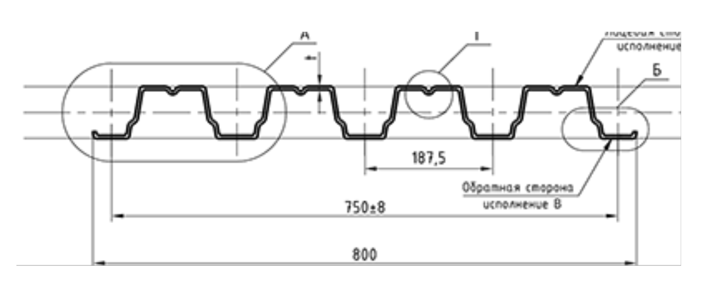
Рис. 1.25.1. Схема укладки профлиста в переходе. Окраска PE RAL 9003 д.б. снизу.
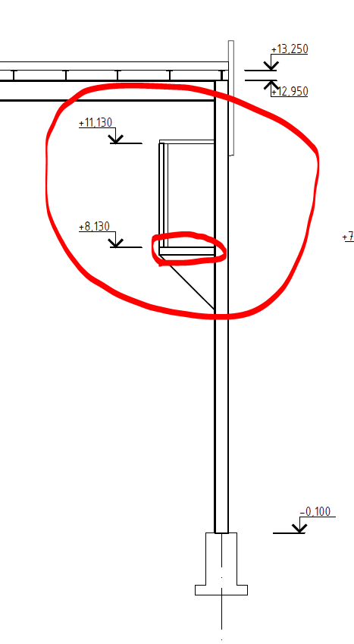
Рис. 1.25.2. Схема расположения перехода (отметка будет уточнена проектом).

- Выполнить устройство чистовых полов из полиуретанцемента QTP 2640 в переходе между АБК и сушкой. Толщина покрытия 5мм. В местах примыкания к наружной стене требуется выполнить деформационный нащельник, с герметизацией. так как наружная СП имеет способность к деформированию при нагреве от солнца. Цвет покрытия – галично-серый. Заполнение деформационных швов ПУ герметиком SikaFlex (возможно использование аналога по согласованию с заказчиком).– объём работ 150м2.
- Выполнить устройство плинтусов из полиуретанцемента QTP 2640 по всему периметру перехода на отм. +8,5м. Цвет покрытия – галично-серый. – объём работ составляет 150м.пог.
- Устройство металлокаркаса здания склада (колонны, связи, фермы, балки, прогоны, примыкания к существующим зданиям, фахверки, парапеты, лестницы на кровлю и др.). Все несущие металлоконструкции здания склада ГП должны быть выполнены с огнезащитным покрытием, которое должно обеспечивать требуемый предел огнестойкости согласно требованиям ФЗ №123 ФЗ «Технический регламент о требованиях пожарной безопасности» для зданий II степени огнестойкости. Для обеспечения требуемого предела огнестойкости (не менее R90) предусмотреть защиту всех несущих стальных конструкций огнезащитным материалом типа Огракс-МСК либо аналогом при согласовании марки с заказчиком и проектировщиком. Цвет колонн RAL 9003.
В состав металлоконструкций входит изготовление, доставка и монтаж:
31.1. Колонны (включая фахверковые колонны) – 90 тн.
31.2.Связи – 3 тн.
31.3.Балки – 29 тн.
31.4.Прогоны – 45 тн.
Всего по ПП31. 167тн
32.1.Парапетные фахверки – 8 тн.
32.2.Фахверки для проёмов (ворота, двери, окна, витражи и др.) – 5 тн.
32.3.Устройство дополнительных поперечных прогонов из швеллера 24П в местах прохода воздуховодов через кровлю с грунтованием и покраской в белый/серый – объём работ 2тн. (будет уточнён рабочим проектом).
32.4.Устройство выпусков из профильной трубы 100*100*4мм длиной не более 1,5м с привариванием их к прогонам. Покраска в белый/серый цвет (по согласованию с заказчиком). Объём работ и материалов составляет 2 тн. (будет уточнён рабочим проектом).
32.5.Устройство площадок обслуживания и рам под оборудование на кровле – объём работ составит 5тн.
Всего по ПП32. 22тн
33.1.Металлоконструкции перехода из АБК в сушку – 5 тн.
33.2.Примыкания к существующим зданиям (козырьки) – 5тн.
33.3Устройство двух крылец на эвакуационных путях здания. Цвет согласовать с заказчиком. – 1тн.
Всего по ПП33 – 11тн.
Таким образом, общий объём работ по металлоконструкциям здания склада ГП составляет 200тн. (объём Металлоконструкций будет уточнён рабочей документацией, при разработке КМД и должен быть согласован с заказчиком).
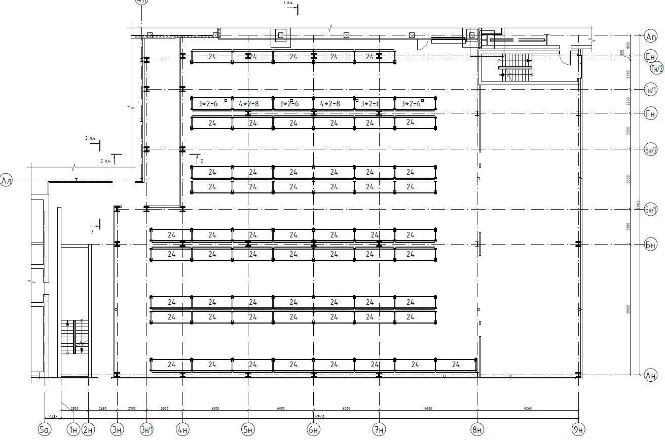
Рис. 1.31-33.1 Схема расположения колонн в складе (вид сверху).
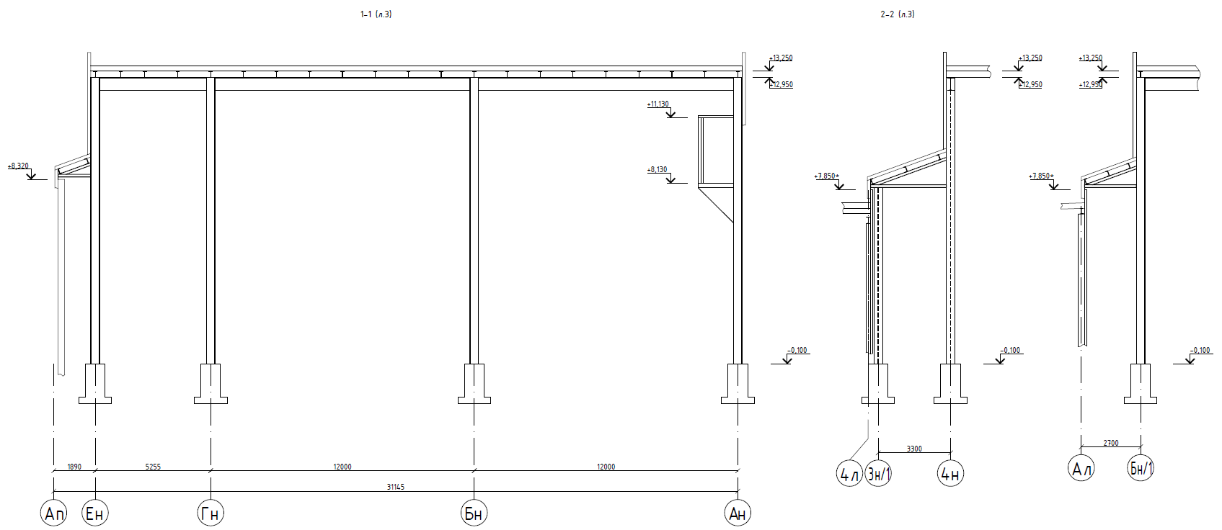
Рис. 1.31-33.2 Схема расположения колонн в складе (сечения).
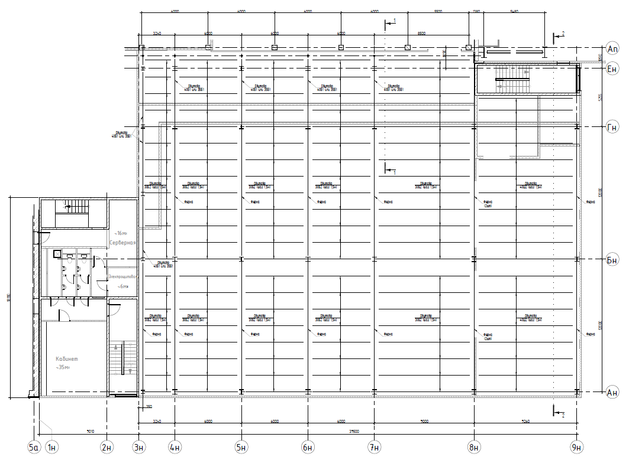
Рис. 1.31-33.3 Схема расположения ферм балок и перекрытия в складе.
Рис. 1.31-33.4 Схема крыльца в осях 2н-3н. и Рис. 1.31-33.5. Схема крыльца в осях Гн-Бн/2.
- Выполнить монтаж наружный фасадных СП Unique Frontbase WP+U, угловых элементов и СП Frontbase WP (производитель Фронт Сайд). Толщина СП 200мм ширина 1000мм. Выполнить монтаж панелей в соответствии с монтажными схемами, разработанными проектировщиками и согласно монтажным узлам от производителя панелей. Вырезка СП в соответствии с требованиями заказчика в местах расположения витражных, оконных, дверных, воротных и др. проёмов. Панели, крепёж, угловые панели и наружные фасонные элементы предоставляет заказчик. Разгрузка СП и других материалов с транспорта поставщика – затраты и ответственность подрядчика. Все внутренние фасонные элементы, крепёж, противопожарную монтажную пену, герметик предоставляет подрядчик. Монтаж фасадных СП производить способом внутреннего крепления как показано на схеме ниже. – объём работ по наружным СП составляет 1430м2.
- Выполнить изготовление и монтаж внутренних фасонных элементов в местах примыкания кровли, СП, проёмов. Покрытие PE. Толщина 0,5мм. Цвет RAL 9003. При монтаже выполнить герметизацию примыкающих поверхностей герметиком. Весь крепёж (саморезы, заклёпки) требуется использовать также белого цвета. Герметик, крепёж предоставляет подрядчик – объём работ составляет 500м2.
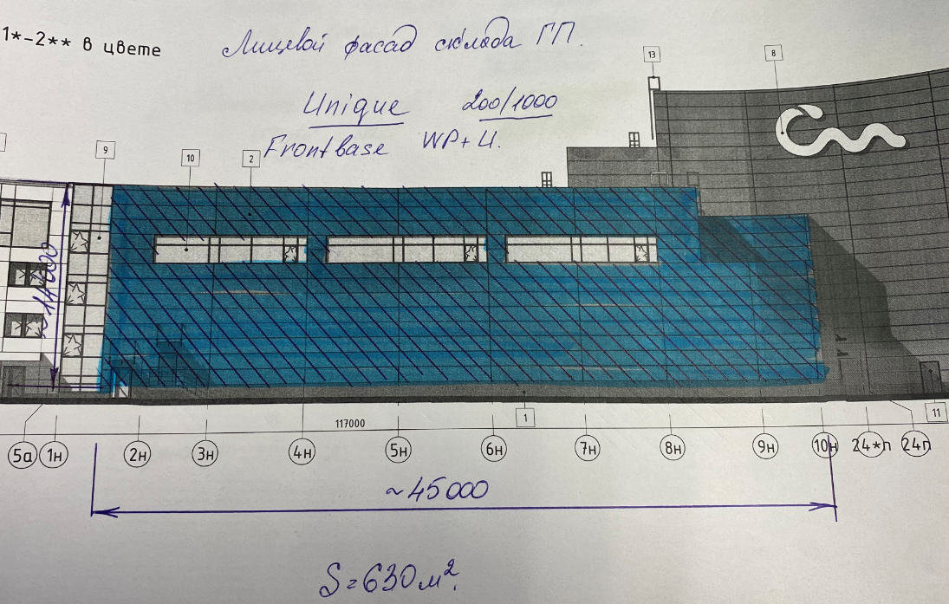
Рис. 1.34.1 Схема фронтального лицевого фасада склада ГП.
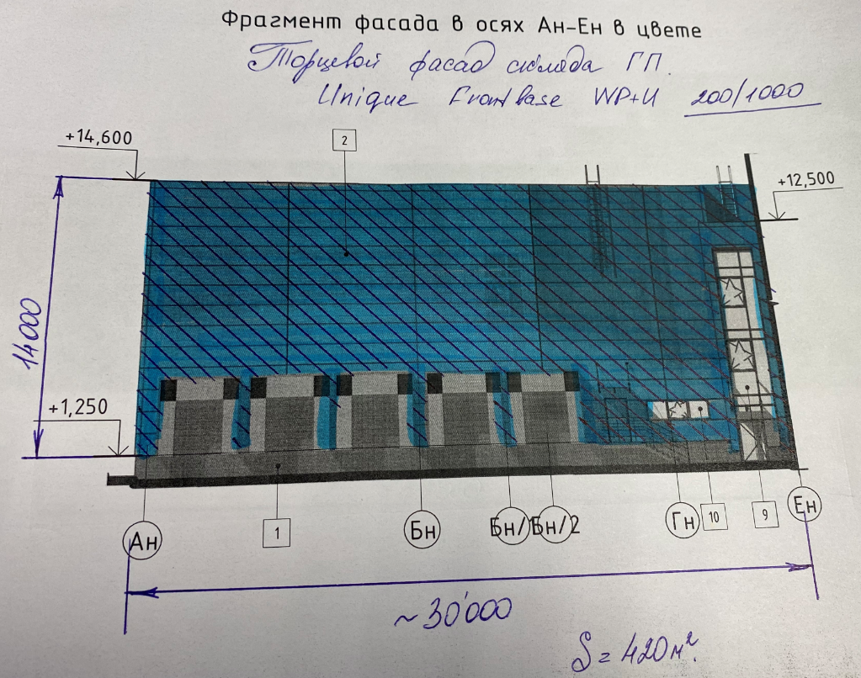
Рис. 1.34.2 Схема торцевого лицевого фасада склада ГП
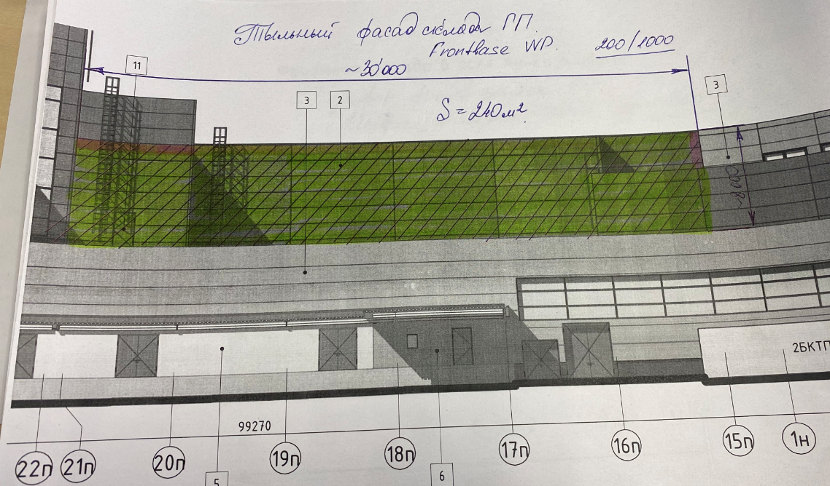
Рис. 1.34.3 Схема тыльного фасада здания склада ГП.
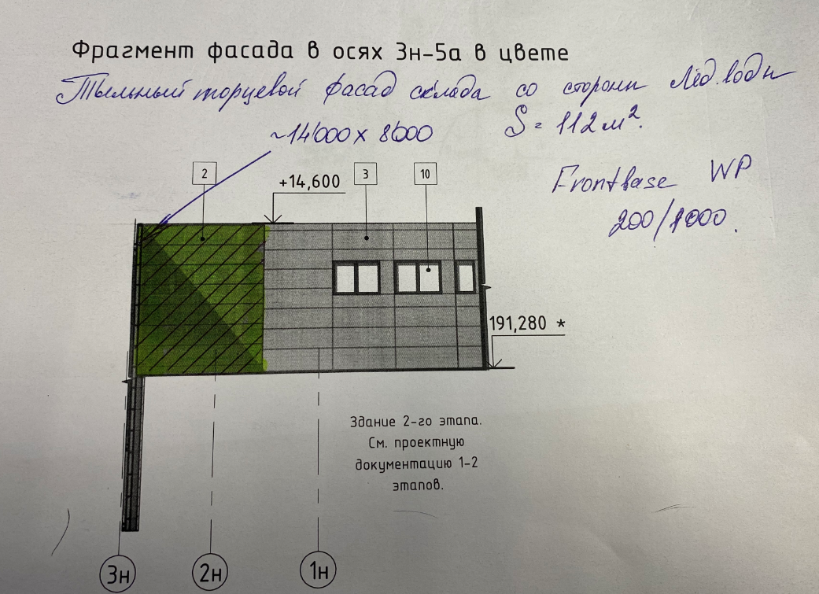
Рис. 1.34.4 Схема тыльного торцевого фасада у участка по подготовке лед. Воды.
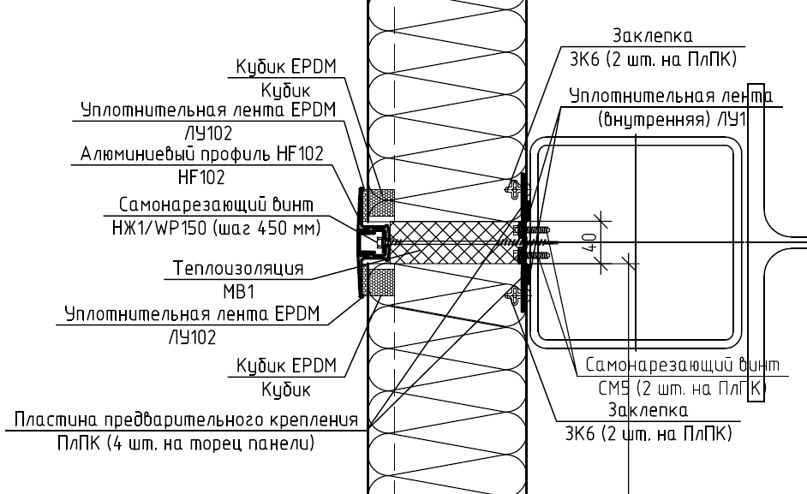
Рис. 1.34.5 Узел крепления фасадных СП к фахверковым элементам и колоннам здания склада ГП.
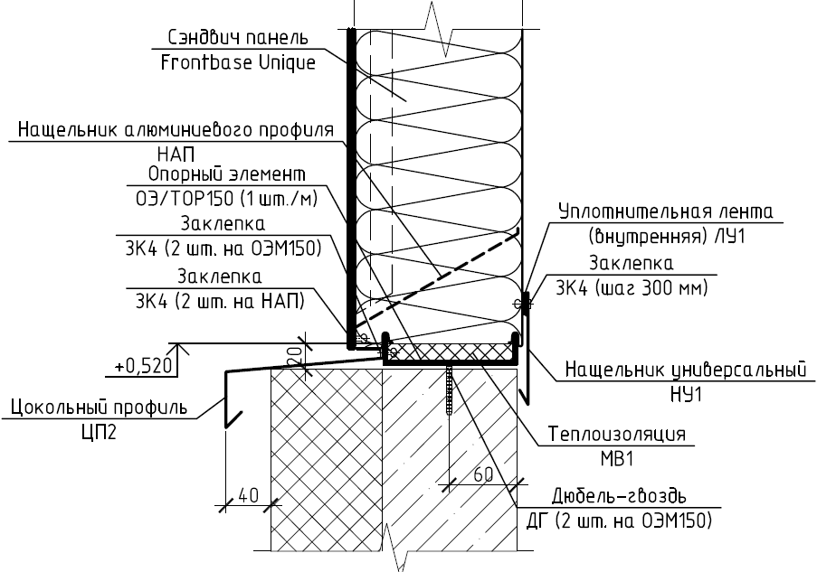
Рис. 1.34.6 Узел крепления фасадных СП на цокольных балках.
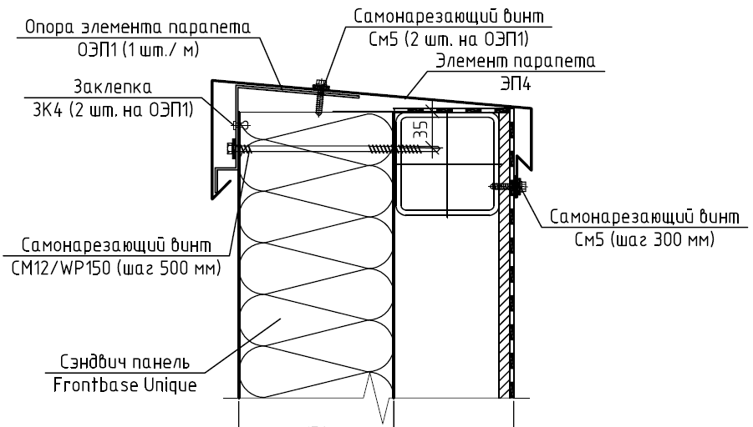
Рис. 1.34.7 Узел крепления парапетов на фасадных СП.
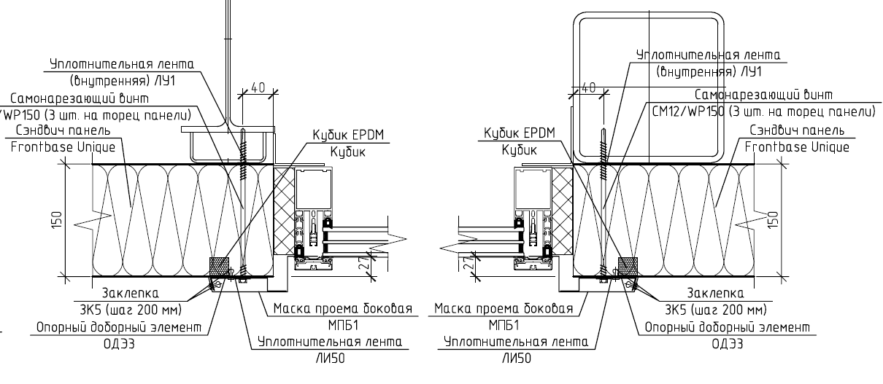
Рис. 1.34.8 Узел крепления фасонных элементов в местах обрамления витражей.
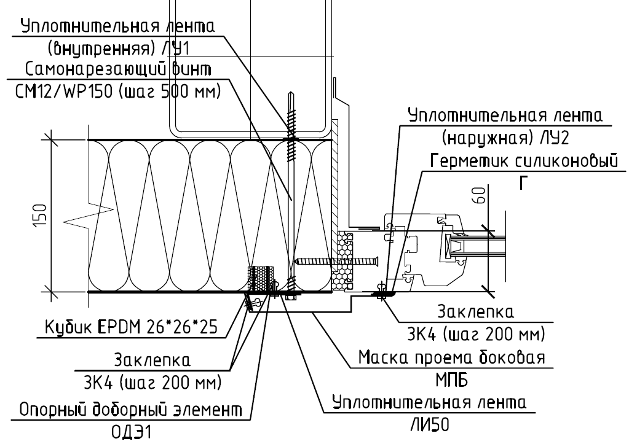
Рис. 1.34.9 Узел крепления боковых фасонных элементов в местах обрамления окон.
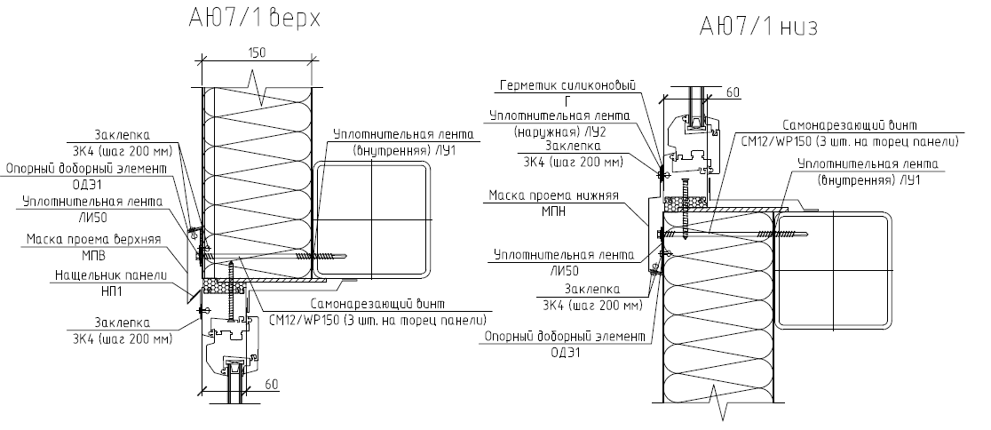
Рис. 1.34.10 Узел крепления верхних и нижних фасонных элементов в местах обрамления окон.
- Выполнить поставку и монтаж внутренних СП согласно проектной документации, включая обрамление Металлических колонн в эвакуационных коридорах. Толщина 100мм. Толщина металла 0,5мм. Покрытие PE. Цвет белый RAL9003. Все материалы, включая противопожарную монтажную ленту, СП, крепёж, мин вату для заделки щелей предоставляет подрядчик – объём СП составляет 1250м2.
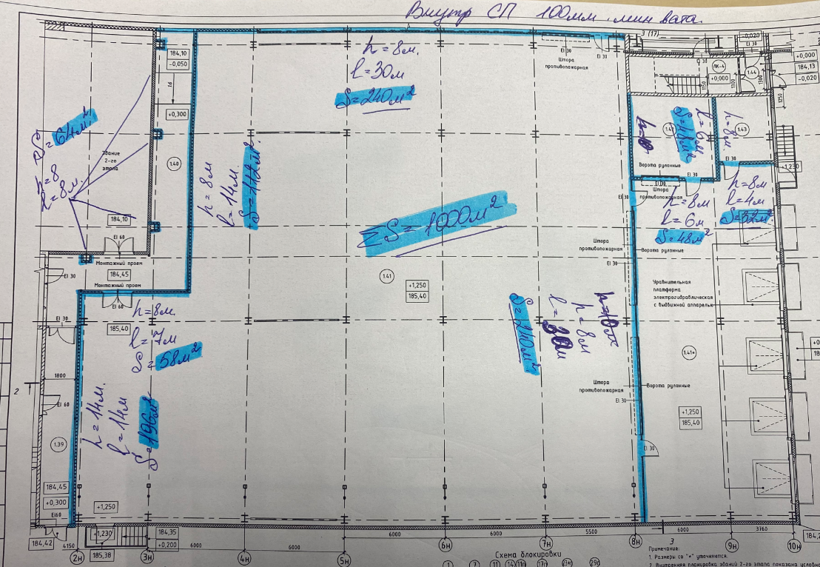
Рис. 1.31.1 Схема расположения перегородок из СП с утеплителем из минеральной ваты на отм. +0,00м.
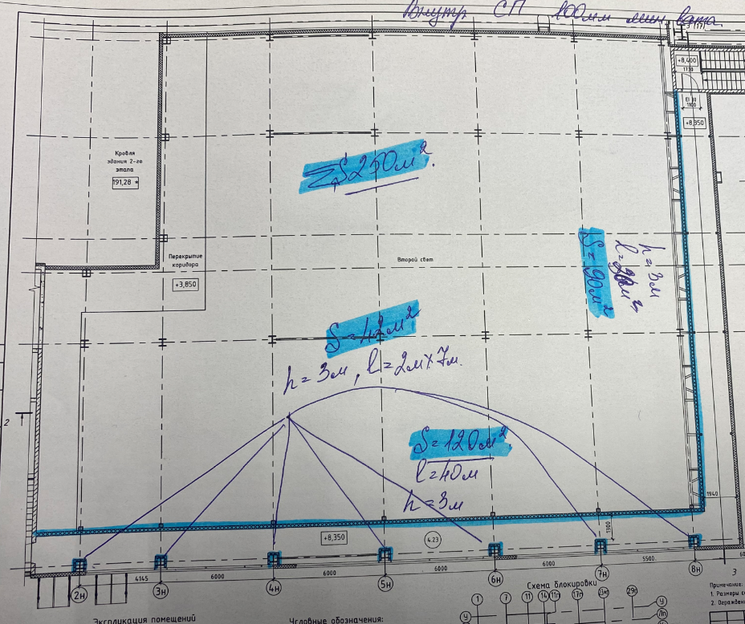
Рис. 1.31.1 Схема расположения перегородок из СП с утеплителем из минеральной ваты на отм. +0,00м.
- Устройство кровли по проф. листу с устройством парапетов – объём работ составляет 1400м2.
Пирог кровли следующий:
Полимерная мембрана LOGICROOF V-RP – 1,5мм.
Праймер битумный ТЕХНОНИКОЛЬ №01
2 слоя ЦСП в шахматном порядке, ЦСП t=10мм - 20мм
Уклонообразующий слой Техноруф Н КЛИН – перемен. 30-220мм.
Минераловатный утеплитель Техноруф Н ПРОФ – 130мм.
Пароизоляция Паробарьер С Технониколь – 0,5мм. (возможно применение аналога с теми же характеристиками материала пароизоляции при согласовании с заказчиком)
Стальной профилированный настил H75-750-0.9 по ГОСТ 24045-94. Цвет RAL 9003 – 75мм.
Крепление профлиста выполнить между собой на заклёпки.
Крепление профлиста к конструкциям здания выполнить на саморезы по металлу.
Проф лист уложить согласно схемы ниже (покрытие PE снизу).
Рис. 1.32.1. Схема укладки профлиста на кровле. Окраска PE RAL 9003 д.б. снизу.

- Устройство утепления проходок через кровлю инженерных коммуникаций диаметром от 100мм до 500мм. Утепление выполнить согласно стандартным решениям Технониколь – объём работ составляет 40шт.
- Устройство утепления парапетов. Утеплитель мин вата 100мм, ЦСП, крепёж, мембрана 1,5мм и др. – объём работ составляет 200 м2.
- Устройство гильз для проходок системы дымоудаления, вент шахт, воздуховодов, размерами от 0,2 до 1,5м. (Лист из оцинкованной стали толщиной 0,7 мм) и изоляция - объём составляет 50м.пог.
- Устройство воронок Термоклип с греющим кабелем 110*450мм – количество 10 шт.
- Устройство аэраторов. Аэратор кровельный ТехноНИКОЛЬ 160х460 мм, черного цвета. (20 шт.) Расположение аэраторов согласовать с заказчиком по месту.
- Устройство примыканий к существующим зданиям по подготовке лёд воды и аппаратным цехом. Состав материалов примыканий и узлы крепления показаны ниже на схеме: СП толщиной 150мм (поставка подрядчика) по металлокаркасу, покрытие мембраной с устройством деформационных швов, фасонными, крепёжными и другими элементами. Устройство деформационных швов выполнить согласно стандартным решениям Технониколь. Объём работ по примыканиям составляет 150м2.
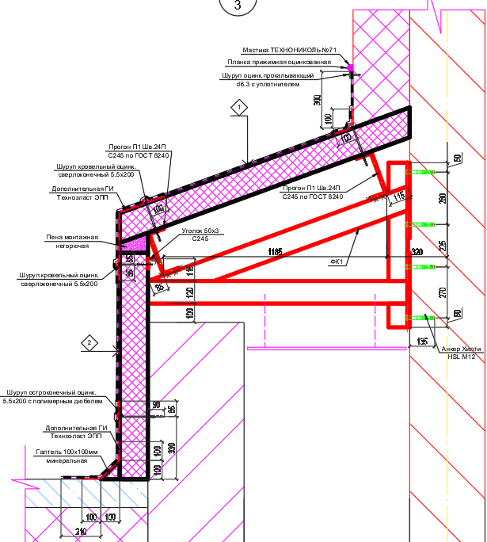
Рис. 1.43.1. Схема узла примыкания к существующим зданиям. Металлоконструкции входят в состав работ по металлоконструкциям.

- Сроки проведения работ.
К КП требуется предоставить график производства работ в формате Excel.

- Приложения к Техническому заданию.
Неотъемлемой частью ТЗ являются следующие документы:
  - «Проектная документация стадия П Том 3.2. АР»
  - «План колонн от 21.01.2021 от КИП»
  - «Разрезы от 21.01.2021 от КИП"
  - «СГП_1 18.01.2021.dwg»
  - «19S01-РД-КЖ0 предварительный»

- Предоставление КП:
Коммерческое предложение требуется предоставить в следующем (табличном) виде на фирменном бланке с подписью и печатью. Изменять объёмы в приложенной таблице возможно только по согласованию с заказчиком.
Все расходные, транспортные услуги, командировочные и другие накладные расходы требуется включать в соответствующие ПП, не выделяя стоимость отдельно.
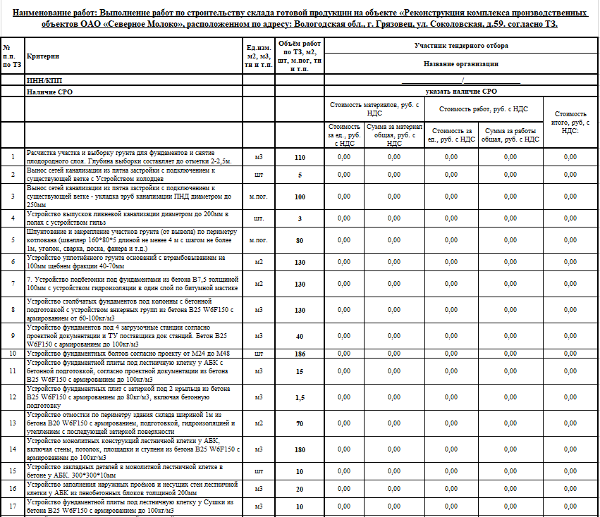
Рис.3.1. Табличная форма предоставления КП (начало таблицы).
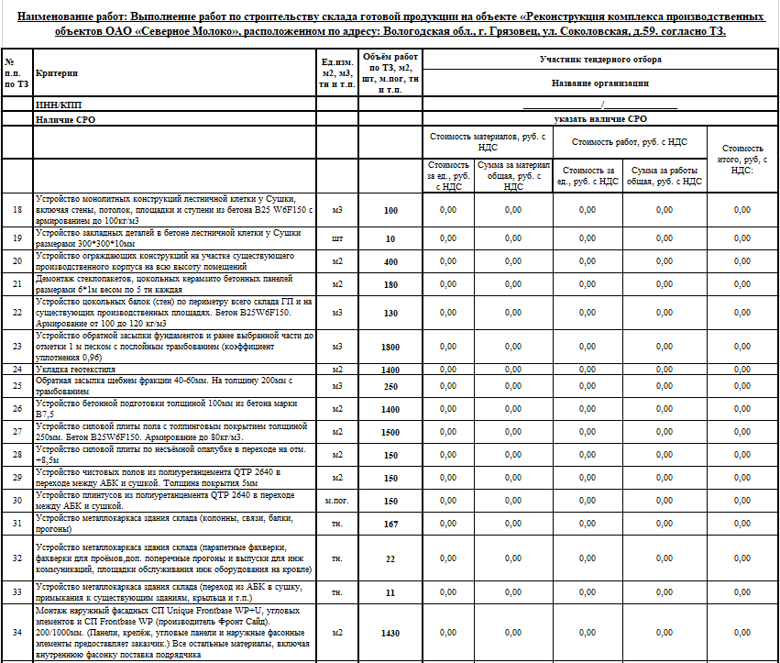
Рис.3.2. Табличная форма предоставления КП (продолжение таблицы).

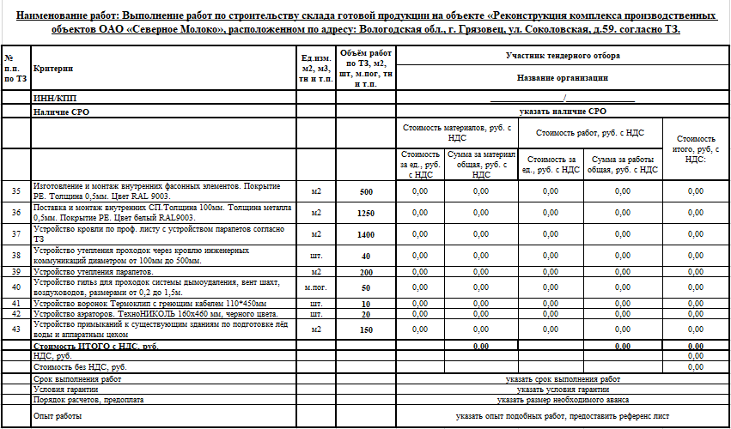
Рис.3.1. Табличная форма предоставления КП (начало таблицы).

ТЗ подготовил: ________________________________________ Верховцев Николай Андреевич
Ведущий инженер проекта
ОАО "Северное молоко"
Моб:+7-921-830-25-84
Почта: VerkhovtsevNA@milk35.ru
Skype: VerkhovtsevNA

ТЗ согласовано: ___________________подрядная организация ______________

